FCG-5型 空气采样器
一、概述
该仪器广泛应用于环境卫生监测、职业卫生监测、室内环境、科研等采集有毒物质样品的新型仪器。该仪器采用最新微电脑芯片控制技术，内置矿用锂离子充电电池，连续运转时间一次性充电可达12小时、操作简易、记时精度高、坚固耐用、交直流兼容，选时方便快捷，倒计时1～99小时59分范围任意选择，停机时自动关断电源，适合于个体粉尘采样，个体大气采样及定点采样。是目前国内同类仪器中较为理想的采样器。
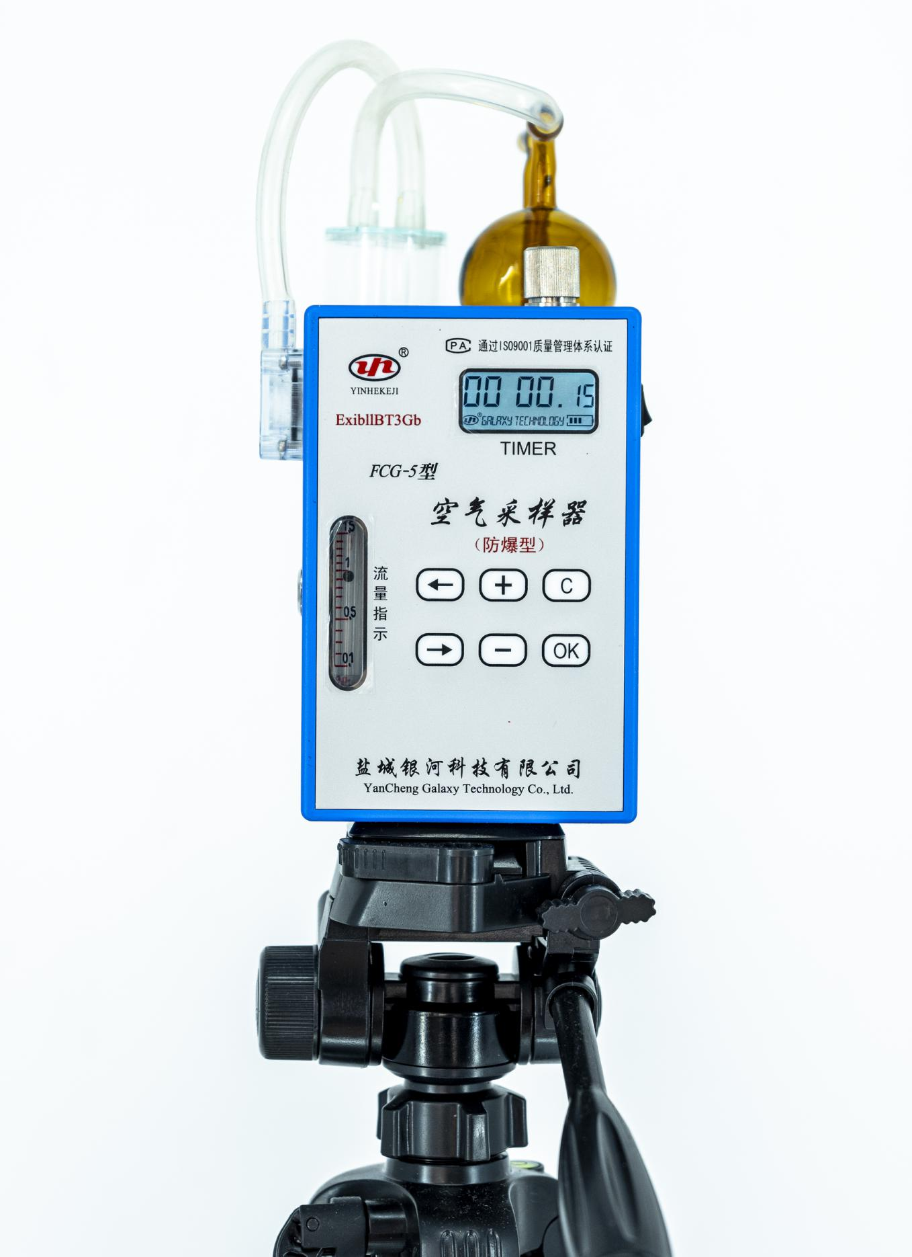
该仪器机壳采用了高强度AS、ABS彩色工程塑料，并作了防潮、防尘、防静电等的特殊处理。颜色分四种棕色、灰色、绿色、兰色供选购，永不褪色。
二、技术参数
◆ 采样流量范围(可选)：20～500mL/min；0.1～1.0L/min；
0.1～1.5L/min；0.1～3.0L/min；1～5 L/min
负载能力：4500Pa 负载下流量≥1.0L/min
◆ 流量误差：≤5％
◆ 定时范围：99小时59分内任意设定
◆ 连续工作时间：≥8小时
◆ 定时误差：≤1‰
◆ 最大负压：≥35000pa
◆ 工作温度：-10℃～40℃
◆ 环境大气压：80KPa～110Kpa
◆ 相对湿度：≤95％
◆ 噪 声：≤50dB
◆ 控制按钮允许在休息、吃饭或其他情况时暂停采样
◆ 防倒吸系统：可防液体及颗粒物倒吸到仪器内，从而可延长仪器使用寿命
◆ 防爆形式：本质安全型 Ex ib ⅡB T3 Gb
◆ 电 源：内置矿用锂离子充电电池7.4V/2.3aH DC，配锂电池专用充电器
◆ 重 量：约0.5kg
三、操作
1、采样：按压微电脑“确认/取消”键，显示屏出现“00：00 00”，再按“分”选择所需的时间，此键最大时间为59分，若59分不够，再按压“小时”键，此键最大时间为99小时，当时间选择好后再按压“确认/取消”键即开机采样。采样泵工作的同时电脑进入倒计时状态，当电脑显示“0：00”时主机受电脑程序控制自动切断电源。
若要重新设定或提前关机，只要按“确认/取消”键，则进入重新设定或关机。显示屏显示“0：00”。
2、充电：将交流电源线分别插入仪器220V交流输入端与市电，仪器处于关机状态，一次充足电约需4～6小时（标准充电时间）。每次充足电可连续工作或累计工作10小时左右。
注意事项：长时间放置应在通风干燥处。若2个月以上不用应进行补充电，以确保高能矿用锂电池的使用寿命。
仪器在搬运、携带等过程中应防其它东西碰压微电脑的3只按键，以免误动作开机。
- 仪器附件
仪器箱（2台/只箱） 1只 三脚架（定点大气采样器 选配） 1只
吸收瓶支架（定点大气采样器 选配） 1只 采样管保护套管（个体空气采样器 选配） 1只
锂电池专用充电器 1只 Φ25mm旋风式采样头（个体粉尘采样器 选配） 1只
Φ25mm测尘滤膜（个体粉尘采样器 选配）2只 Φ25mm滤膜夹（个体粉尘采样器 选配） 1盒
镊子、起子、腰带（个体粉尘采样器 选配） 各1个 连接硅胶管 1根
说明书 1份 合格证 1份 保修卡 1份

